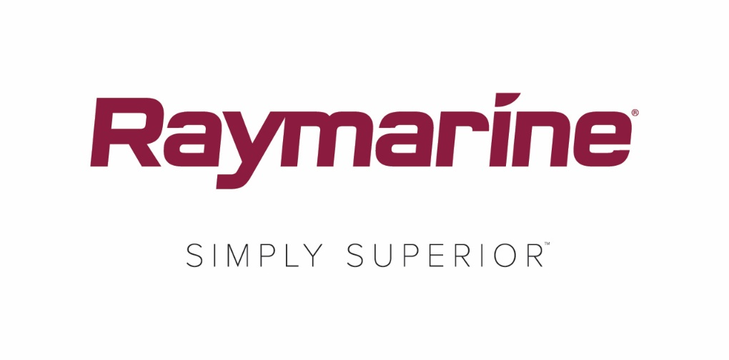

**Deltagere i Laser-kapsejlads drager fordel af Raymarines Micro Compass i verdensklasse**

*Som følge af en ny regel kan Raymarines trådløse Micro Compass nu monteres i Laser-kapsejladsjoller*

**WILSONVILLE, OR – ILCA (International Laser Class Association) har bekendtgjort en ny regel, som tillader at deltagere i Laser-klassen anvender elektroniske digitale kompasser under konkurrencer fra og med januar 2018. Det betyder, at deltagere i Laser-klassen i hele verden nu kan drage fordel af de uvurderlige taktiske informationer fra Raymarines trådløse Micro Compass.**

Raymarine, markedsleder inden for trådløse instrumenter til kapsejlads, lancerede det første selvopladende elektroniske kompas for tyve år siden. Siden da har jolle- og racerbådsejlere i hele verden draget fordel af de nøjagtige og pålidelige data fra Raymarines T060 Micro Compass og T070 Racemaster.

Laserklassen er en af de største og mest populære jolleklasser i verden. Den nye regel fra ILCA, som tillader brug af et digitalt kompas, vil bidrage til en stor stigning i antallet af deltagere i kapsejlads med Laser-joller ved forberedelsen til regattasæsonen, fordi de vil opnå et fortrin frem for andre konkurrenter.

Raymarines EMEA OEM salgschef, Greg Wells, som har specialviden på dette område, både med sin produktekspertise og som deltager i kapsejlads, siger: “Raymarines trådløse Micro Compass, som også har start- og racetimer, er let, brugervenligt, pålideligt og præcist. Det har vist uovertrufne resultater og er blevet anvendt af talløse medaljevindere på olympiader, verdensmesterskaber, europæiske og nationale mesterskaber. Jeg er meget glad for at ILCA har ændret denne regel, så de mange tusinde Laser-jollesejlere fremover kan udnytte fordelene ved dette flotte produkt.”

Gå til [www.raymarine.com for yderligere oplysninger om Raymarine Micro Compass.](http://www.raymarine.com)

For yderligere information og vejledning om anvendelse af et elektronisk kompas for Laser-joller, kan du læse de nye ILCA-regler [her](http://www.laserinternational.org/rules-and-regulations/laser-class-rules).

**####**

**Om FLIR Systems**

*FLIR Systems blev grundlagt i 1978 og har hovedkvarter i Wilsonville, Oregon i USA. Det er en af verdens førende producenter af sensorsystemer, der forbedrer perceptionen og øger den maritime situationsbevidsthed, hvilket hjælper med at redde liv, forbedre produktivitet og beskytte miljøet. FLIRs vision er, gennem sine næsten 3.500 ansatte, at være "Verdens sjette sans" ved at udnytte termografi og tilstødende teknologier til at levere innovative, intelligente løsninger til sikkerhed og overvågning, miljø- og tilstandsovervågning, udendørs rekreative aktiviteter, maskinsyn, navigation og avanceret trusselsdetektering. For at få yderligere oplysninger skal du gå til* [*www.flir.com*](http://www.flir.com/) *og følge* [*@flir*](http://www.twitter.com/flir)*.*

**Om Raymarine:**

*Raymarine, som er førende i verden inden for marineelektronik, udvikler og producerer det mest omfattende udvalg af elektronisk udstyr til lystsejlads og lette kommercielle marinemarkeder.* *De prisvindende produkter er designet til høj ydeevne og brugsvenlighed og fås igennem et globalt netværk af forhandlere og distributører. Produkter med Raymarines mærke omfatter radar, autopiloter, GPS-systemer, instrumenter, fiskesøgning, kommunikation og integrerede systemer. Raymarine er et mærke tilhørende FLIR Systems, som er førende i verden inden for termografi. Få flere oplysninger om Raymarine på* [*www.raymarine.com*](http://www.raymarine.com)*.*

**Pressekontakt:**

**Karen Bartlett**

**Saltwater Stone**

+44 (0) 1202 669 244

k.bartlett@saltwater-stone.com